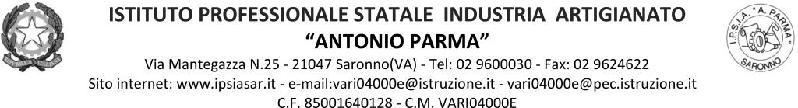

Circ. n. 109 Saronno, 25 novembre 2021

Ai docenti: Classe 2BS
Agli studenti: Rappresentanti di classe
Ai genitori: Rappresentanti di classe

Oggetto: Convocazione Consiglio di classe straordinario 2BS

Docenti, rappresentanti genitori e rappresentanti studenti della classe in oggetto, sono convocati per un Consiglio di classe straordinario in sala riunioni martedì 30 novembre 2021

dalle ore 14.10 solo docenti
dalle ore 14.30 docenti e rappresentanti genitori e alunni

per discutere il seguente O.d.g.:

- Provvedimenti disciplinari

Il Dirigente Scolastico
(Prof. Alberto Ranco)

